南京工程学院
信息与通信工程学院
实 验 报 告

课程名称 计算机网络与通信

实验项目名称 网线制作和双机互联

实验学生班级 信息工程212
实验学生姓名 娄润
实验学生学号 208180921
实验时间 2023.10.10
实验地点 信息楼C311

实验成绩评定
指导教师签字

年 月 日
一、实验目的
掌握网线制作和测试方法，了解标准568A与568B网线的线序。
二、 实验内容
1、一般双绞线的制作
2、交叉双绞线的制作
3、测试一般双绞线的导通性
三、 实验环境
RJ－45头若干、双绞线若干米、RJ－45压线钳一把、测试仪一套。
四、实验原理
EIA/TIA的布线标准中规定了两种双绞线的线序568A与568B。
对RJ45接线方式规定如下：
1、2用于发送，3、6用于接收，4、5，7、8是双向线。
1、2线必须是双绞，3、6双绞，4、5双绞，7、8双绞。
这样可以最大限度地抑制干扰信号，提高传输质量。
工程中使用最多的是568B标准
如果双绞线的两端均采用同一标准（如T568B），则称这根双绞线为：直通线。能用于异种网络设备间的联接，如计算机与集线器的联接、集线器与路由器的联接。这是一种用得最多的联接方式，通常直通双绞线的两端均采用T568B联接标准。即：
 | 1 | 2 | 3 | 4 | 5 | 6 | 7 | 8
A端 | 橙白 | 橙 | 绿白 | 蓝 | 蓝白 | 绿 | 棕白 | 棕
B端 | 橙白 | 橙 | 绿白 | 蓝 | 蓝白 | 绿 | 棕白 | 棕
如果双绞线的两端采用不同的联接标准（如一端用T568A，另一端用T568B），则称这根双绞线为：跳接（交叉）线。能用于同种类型设备联接，如计算机与计算机的直联、集线器与集线器的级联。需要注意的是：有些集线器（或交换机）本身带有“级联端口”，当用某一集线器的“普通端口”与另一集线器的“级联端口”相联时，因“级联端口”内部已经做了“跳接”处理，所以这时只能用“直通”双绞线来完成其联接。
 | 1 | 2 | 3 | 4 | 5 | 6 | 7 | 8
A端 | 橙白 | 橙 | 绿白 | 蓝 | 蓝白 | 绿 | 棕白 | 棕
B端 | 绿白 | 绿 | 橙白 | 蓝 | 蓝白 | 橙 | 棕白 | 棕
五、实验步骤
（1）将双绞线从头部开始将外部套层去掉20mm左右，并将8根导线理直；
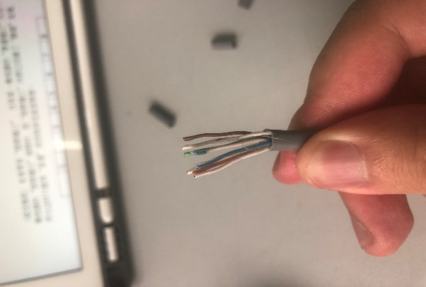
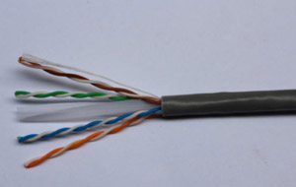

（2）本次实验接线方式为568B标准，先把 4 对芯线一字并排排列，然后再把每对芯线分开，并按从左到右：白橙、橙、 白绿、蓝、白蓝、绿、白棕、棕的顺序排列。

（3）将非屏蔽5类双绞线的RJ－45接头点处切齐，并且使裸露部分保持在12mm左右；
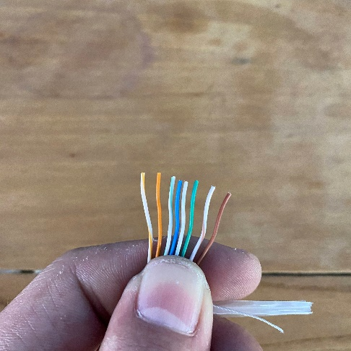

（4）将双绞线整齐的插入到RJ－45接头中；将水晶头有弹片一侧向下（这一点很重要，统一朝向避免反接。）；用力将排好的线（白橙线在最下方）平行插入水晶头内的线槽中；确保八条导线顶端应插入线槽顶端

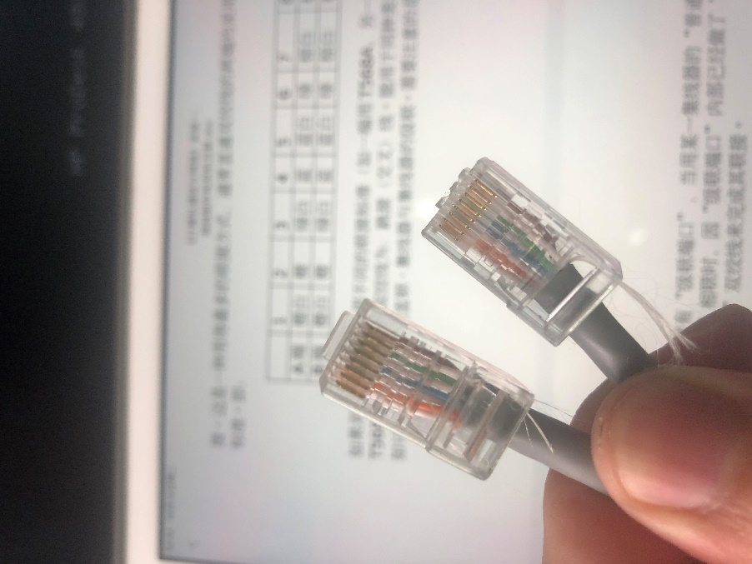
（5）用RJ－45压线钳压实即可；将水晶头放入压线钳夹槽中，用力捏几下压线钳，压紧线头。

（6）将做好的双绞线两端的RJ－45头分别插入测试仪两端，打开测试仪检测制作是否正确。
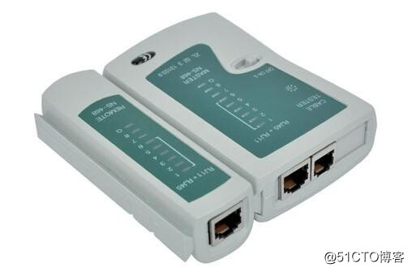
若测试仪两端检测灯都从1-8依次顺序循环亮灯则代表网线两端各双绞线畅通。

四、实验结果以及总结。
这次网线制作实验，我是第一个做完网线接头并通过检测仪检测的，但是老师细心的发现我制作的接头与标准的不一样，原来是两边的网线头顺序同时弄反了，虽然弄反了但是起到了负负得正的效果，所以能通过网线检测仪。
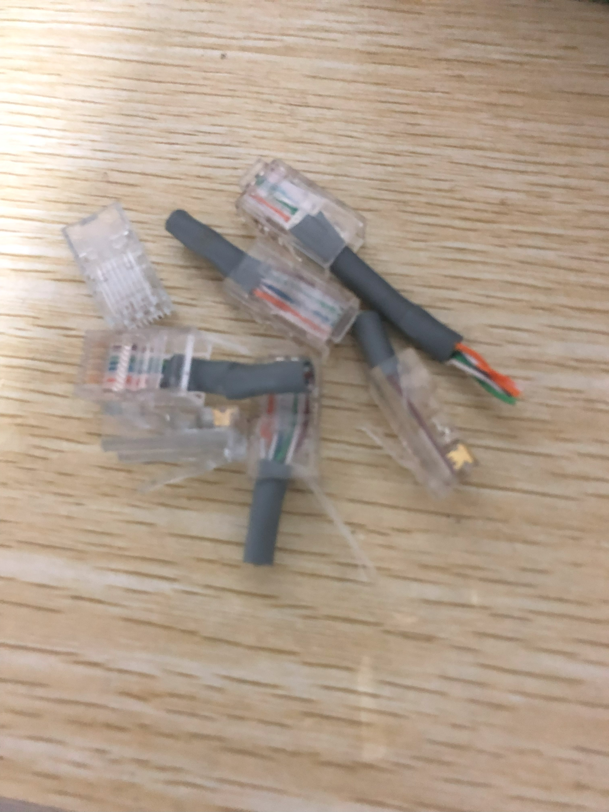
在老师的启发下，这种反接头虽然能用，但是如果是长距离传输，内部双绞线的关系与标准接头不同，无法最大化抑制干扰信号。

